Ұзақ мерзімді жоспар тарауы: Деректер жиынтығы  Күні:21.08.2020  Сынып:9 |  | Мектеп: №13 мектеп-гимназия  Мұғалімнің аты-жөні: Нысан Салтанат Арқабайқызы  Қатысқандар: Қатыспағандар:
Сабақ тақырыбы | Белгіленген сипаттары бар элементті іздеу
Осы сабақта қол жеткізілетін оқу мақсаттары | 9.3.3.1 бір өлшемді массивтерді пайдаланып Python программалау тілінде программаларды жасау;
Сабақ мақсаты | Барлық оқушы: Бір өлшемді массивтер пайдаланып Python программалау тілінде программаларды жасайды.  Басым көпшілігі: Берілген қасиеттері бойынша массив элементтерін іздеу қызметіне ұсынылған программа кодтарына талдау жасайды.  Кейбірі: Python программалау тілінде программаларды жасау.
Бағалау критерийі | Бір өлшемді массивке Python программалау тілінде программа құрады.
Тілдік мақсаттар | Бір өлшемді массивке құрылған бағдарламаны термин сөздерді пайдалана отырып түсіндіруге баулу.  Термин сөздер: массивтің мәні, кездейсоқ таңдау, ең үлкен (ең аз) массивтің элементін іздеу, элементтің мәнін анықтау,  Диалогқа қатысты сөз тіркестері:  1. Ең жоғары (ең аз) элементті табу алгоритмі келесі командалармен сипатталуы мүмкін ....  2. Бірөлшемді массивтермен жұмыс барысында ең көп орындалатын қызметтің түрі ....  3. Элементтің мәнін анықтау алгоритмі келесі командалармен сипатталуы мүмкін ....
Құндылықтарға баулу | Топтық жұмыс жасауда. Өмір бойы білім алуға, рухани дамыған жеке тұлға болып қалыптасу. Жеке жұмыс орындау кезінде сыни тұрғыда практикалық жұмыс жасауға дағдылау, өз бетінше ізденуге бағыттау.
Пәнаралық байланыс | Жаратылыстану. 5 сынып. «Картаны оқу» тақырыбы (топтық жұмыс кезінде).  Математика 5 сынып. «Сан өсі» тақырыбы (топтық жұмыс кезінде).
Алдыңғы білім | Бір өлшемді массив түсінігін біледі.  Массивті енгізу және шығаруды біледі.

Сабақ барысы
Сабақтың жоспарланған кезеңдері | Сабақта жоспарланған жаттығу түрлері |  |  | Ресурстар
Сабақтың басы  Жаңа тақырыпты ашу | Ұйымдастыру сәті  - Амандасу  - Оқушыларды түгелдеу  - Оқушылар назарын сабаққа аудару  Сабақтың тақырыбын және мақсатын анықтау.  Оқушылармен бірге күнделікті өмірде көптеген заттардың арасынан қажеттісін іздеп табуды қалай жүзеге асыратынын және қандай ерекшелігіне қарап іздеп табатынын сұрау арқылы сабақ тақырыбын шығару (яғни сол қажеттісін іздеп табудың мысалын келтіре отырып, «Белгіленген сипаттары бар элементті іздеу» тақырыбын шығару.)
Сабақтың ортасы  Топтық жұмыс  Жұптық жұмыс:  Сергіту сәті  Топтық жұмыс  Кері байланыс | Бейнесабақ көрсете отырып, жаңа сабақты түсіндіру.  Тыңдалым дағдысын қалыптастырамыз.  Оқушыларды үш топқа бөлу. Бағдаршам түстері арқылы үш топқа бөлу.  Бейнесабақтан алған білімін бекіту үшін. Әр топқа графикалық органайзер пайдаланамын.  1-топ «балық қаңқасы»  2-топ «Ақпаратты сүзу»  3-топ «Балмұздақ»  Жазылым дағдысын дамыту.  1. Сызықтық тексеру дегеніміз не?  2. Бірөлшемді массивте қай іс-әрекет түрі ең жиі орындалады?  3. Бірөлшемді массивтерде іздеуде жиі қолданылатын қандай шарттар бар?  Бағалау. Топтар бір-бірін тиын арқылы бағалау.  2 монета – жақсы  1 монета - орташа  0 монета - нашар    Жұптық жұмыс: Оқушылар жұптасып компьютерде бір өлшемді массивтер пайдаланып сипаттары бар элементті іздеу Python программалау тілінде программаларды жасайды және талдайды. Түрлі түсті жапырақтар арқылы жұпқа бөлемін.  - B[N] бірөлшемді натурал сандар массиві берілген (1≤ N≤100000). Осы массивте P-ға еселік сандарды экранға шығар. Берілген мысалда N=10, P=3.  - A[N] бірөлшемді бүтін сандар массиві берілген (1≤ N≤1000). Осы массивте М-ші тұрған элементтің оң және сол жағында тұрған екі көршісінің қосындысын тап. Берілген мысалда N=8, P=6  - С[N] бірөлшемді бүтін сандар массиві берілген (1≤ N≤30). Осы массивті -00...100 арасындағы кездейсоқ бүтін сандармен толтыр. Массивте орналасқан оң элементтердің индекстерін экранға шығарыңдар.  Бағалау. Жұптар бір-бірін тиын арқылы бағалау.  2 монета – жақсы  1 монета - орташа  0 монета - нашар  Сергіту сәті (көз жаттығуын жасау)  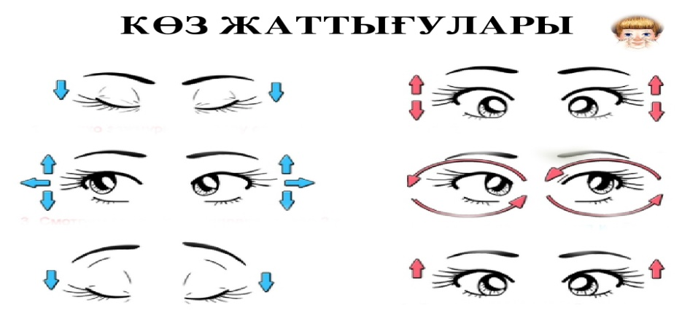  Оқушыларды үш топқа бөлу. Бағдаршам түстері арқылы үш топқа бөлу.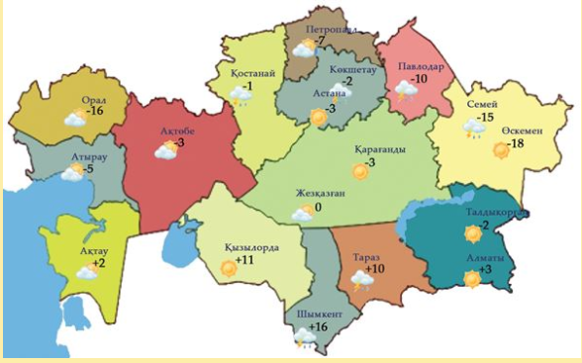  Еліміздің картасында орналасқан ірі қалалардың бір күндік ауа райының темпера-турасы берілген. Осы деректерді пайдаланып, еліміздегі ірі қалалардағы бір күндік ауа райы өзгерісіне талдау жаса.  1 топ. Ең суық қаланы анықта.  ​2 топ. Ең жылы қаланы анықта.  ​3 топ. Температурасы нөлден төмен қалалардың санын анықта  Бағалау. Топтар бір-бірін тиын арқылы бағалау.  2 монета – жақсы  1 монета - орташа  0 монета – нашар  Бекіту тапсырмасы.  «Алтын сандық» әдісі балалар алтан сандықтан тапсырма алады.  Тапсырма  9-сыныптағы ұл балалардың бойының ұзындығы х[12] массив түрінде берілген. Оқушылардың арасынан ең болмағанда бойы 170 см-ге тең болатын бір оқушы табылады ма? Егер ондай оқушы бар болса, онда сол оқушының тізімдегі орнын (индексін) тап. Егер ондай оқушылар бірнешеу болса, онда ең соңғы оқушының орнын экранға шығар.  Дискриптор. Бойы 170-ге тең оқушының орнын шығарады.  Бағалау. Оқушылар бір-бірін тиын арқылы бағалау.  2 монета – жақсы  1 монета - орташа  0 монета - нашар  Дарынды балаларға арналған тапсырма.  «Алтын сандық» әдісі балалар алтан сандықтан тапсырма алады.  Базарда сатылымда 10 ат тұр. Аттардың сатылу бағасын өздерің белгілеңдер. Аттардың бағасы бойынша бірөлшемді натурал сандар массивін құрыңдар. Осы массив бойынша қандай тапсырмаларды құрастырған болар едің?  Бағалау. Оқушылар өзін өзі тиын арқылы бағалау.  2 монета – жақсы  1 монета - орташа  0 монета - нашар |  |  | https://www.opiq.kz/kit/44/chapter/1726    Өзгерту үшін программалық кодтары бар файлдар (Блокнот мәтіндік редакторында немесе Python файлында да жазуға болады)
Сабақтың соңы | Қорытындылау. Оқушылардың бүгінгі сабақта орындаған жұмыстарын қорытындылай отырып, олардың бағалау қорытындысы бойыншы жинаған тиын санына қарай әрқайсысының қандай нәтижеге жеткендігі туралы тоқталып, жеке-жеке рефлекция жасалады.  Кері байланыс.  Оқушылар сабақ басында жиналған тиынға бүгінгі сабақ бойынша «Саған не ұнады?», «Не қиын болды?», «Нені әлі білгің келеді?» деген сұрақтарға жауап беріп, тақтадағы «чемодан», «Еттартқыш», «Қоқыс жәшігіне» іледі.  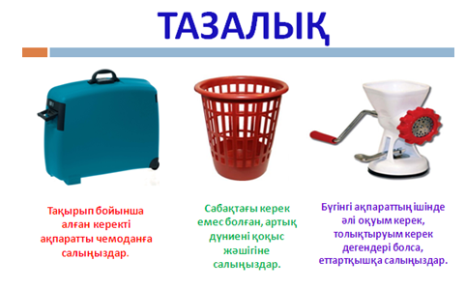
Қосымша ақпарат
Саралау – сіз қосымша көмек көрсетуді қалай жоспарлайсыз? Сіз қәбілеті жоғары оқушыларға тапсырманы күрделендіруді қалай жоспарлайсыз? |  | Бағалау оқушылардың үйренгенін тексеруді қалай жоспарлайсыз? | Денсаулық және қауіпсіздік техникасын сақтау.
Оқушыларды аралас топқа жіктей отырып, тапсырмалар жеңілден күрделіге қарай пән ерекшелігі ескеріліп тапсырмалар беріледі. Оқушылар өзін-өзі, бірін-бірі сын тұрғысынан әр тапсырма сайын бағалау ұсынылады. Кейбір оқушыларға топпен, жұппен, жеке тапсырмалар өткізіледі. |  | Топтық, жұптық, жеке жұмыс жасата отырып, оқушыларды сын тұрғысынан бір-бірін, өзін-өзі бағалауға баули отырып, тапсырмалар сабақ мақсатына жетуге бағыттай беріледі.Сабақ соңына таман бүгінгі сабақты қаншалықты менгергенін анықтау үшін бекіту. | Сабақ басталар алдында оқушыларға техникамен жұмыс жасаудағы қауіпсіздік ережелері ескертіледі. Сыныпта ауаның желдетілуі, орындардың тиімді орналастырылуы, денсаулықтарын сақтау мақсатында көз жаттығулары жасатылады.

